Planning Report

Diseño y Pruebas 2



**Repositorio:** <https://github.com/Dp2-C1-04-08/Dp2-C1-04-08>

**Miembro:**

Siamion Danko- siadan@alum.us.es

**Profesor:** **:** Patricia Jiménez Aguirre

# Índice

# 

**Índice 2**

**Resumen ejecutivo 3**

**Tabla de revisiones 3**

**Introducción 3**

**Contenido 3**

Tareas 3

Costes 6

**Conclusiones 7**

**Bibliografía 7**

# 

# 

# Resumen ejecutivo

Las estimaciones de tiempo para las tareas de este entregable han sido un poco más desajustadas que en las entregas anteriores, 14 horas estimadas frente a 15,09 reales. La desviación en costes ha sido de un 5% negativo, habiendo previsto 320,69€ frente a los 337,13€ ejecutados durante esta entrega.

# Tabla de revisiones

| **Versión** | **Fecha** | **Autor(es)** | **Descripción** |
| --- | --- | --- | --- |
| 1.0 | 27/03/2023 | Siamion Danko | Creación del documento |
| 2.0 | 21/04/2023 | Siamion Danko | Añadidas horas y costes reales |

# Introducción

El documento se compone de una primera parte con la definición de las tareas y los tiempos estimados y reales, así como una segunda parte con el desglose de los costes del entregable.

# Contenido

## Tareas

| ID | TI-S5-F11-OperationsByAnonymousOnUserAccounts |
| --- | --- |
| Nombre | Operaciones de anónimos sobre las cuentas de usuario |
| Descripción | Iniciar sesión y convertirse en auditores |
| Rol | Desarrollador |
| Tiempo estimado | 0,5h |
| Tiempo real empleado | 0,51h (00h:31m) |

| ID | TI-S5-F12-OperationsByAuditorsOnUserAccounts |
| --- | --- |
| Nombre | Operaciones de auditores sobre cuentas de usuario |
| Descripción | Actualizar los datos de su perfil |
| Rol | Desarrollador |
| Tiempo estimado | 0,5h |
| Tiempo real empleado | 0,33h (00h:20m) |

| ID | TI-S5-F13-OperationsByAutheticatedOnAudits |
| --- | --- |
| Nombre | Operaciones de usuarios autenticados sobre auditorías |
| Descripción | * Listar auditorías correspondientes a un curso. * Mostrar los detalles de las auditorías que pueden listar incluyendo su auditor. |
| Rol | Desarrollador |
| Tiempo estimado | 1h |
| Tiempo real empleado | 0,83h (00h:50m) |

| ID | TI-S5-F14-OperationByAuditorsOnAudits [Mandatory] |
| --- | --- |
| Nombre | Operaciones de auditores sobre auditorías |
| Descripción | * Listar las auditorías que han creado * Mostrar los detalles de sus auditorías * Crear, actualizar y borrar sus auditorías. Las auditorías pueden actualizarse o borrarse siempre y cuando no estén publicadas |
| Rol | Desarrollador |
| Tiempo estimado | 3h |
| Tiempo real empleado | 3,58h (03h:35m) |

| ID | TI-S5-F15-OperationByAuditorsOnAuditingRecords [Mandatory] |
| --- | --- |
| Nombre | Operaciones de auditores sobre registros de auditoría |
| Descripción | * Listar los registros de sus auditoría * Mostrar los detalles de los registros de sus auditorías * Crear nuevos registros siempre y cuando la auditoría no esté publicada. En raras ocasiones un auditor puede añadir correcciones a una auditoría ya publicada; estas correcciones requieren confirmación; las correcciones deben estar resaltadas de alguna forma. * Actualizar y borrar registros siempre y cuando la auditoría no esté publicada. |
| Rol | Desarrollador |
| Tiempo estimado | 4,5h |
| Tiempo real empleado | 5,7h (05h:42m) |

| ID | TI-S5-F16-ShowAuditorDashboard |
| --- | --- |
| Nombre | Mostrar tablero de auditor |
| Descripción | Mostrar el panel de auditor a su correspondiente dueño |
| Rol | Desarrollador |
| Tiempo estimado | 1,5h |
| Tiempo real empleado | 1,76h (01h:46m) |

| ID | TI-S5-M17-AnalysisReport |
| --- | --- |
| Nombre | Informe de análisis |
| Descripción | Generar un informe donde se analicen los requisitos y se detalle lo que se entienden por ellos, las asunciones que se hacen sobre ellos y las ventajas e inconvenientes de las opciones y la decisión final. Si da lugar, es necesario preguntar en el foro de la asignatura. Actualizar el diagrama UML de las clases a modificadas, si hubiese. |
| Rol | Analista |
| Tiempo estimado | 2h |
| Tiempo real empleado | 1,5h (01h:30m) |

## 

| ID | TI-S5-M18-PlanningReport |
| --- | --- |
| Nombre | Informe de análisis |
| Descripción | Generar un informe de planificación donde se recojan todas las tareas a realizar en el entregable, recogiendo su id, nombre, descripción, rol con el que se desempeña, y estimaciones temporales así como el tiempo real empleado. Igualmente debe contener el presupuesto del entregable en base a las estimaciones horarias anteriores y los precios-hora de los diferentes roles. El presupuesto debe mostrarse tanto resumido como desglosado por rol. En esta tarea se contempla también la creación de las issues en github. |
| Rol | Project Manager |
| Tiempo estimado | 1h |
| Tiempo real empleado | 0,88 (00h:53m) |

## Costes

El cálculo del presupuesto y el coste real se ha llevado a cabo teniendo en cuenta las horas estimadas y las reales empleadas y los distintos salarios para cada uno de los roles. Por otra parte, la amortización ha sido calculada usando un equipo portátil valorado en 1100€ en un periodo de 3 años. La amortización mensual resultante es de 30,56€ y la amortización por hora, teniendo en cuenta que son 10 horas por semana durante 4 semanas, asciende a 0,76€. En la siguiente tabla se pueden ver los costes finales para esta entrega.

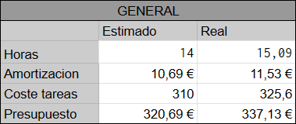

También se adjunta un desglose del presupuesto y coste ejecutado por tareas y roles.

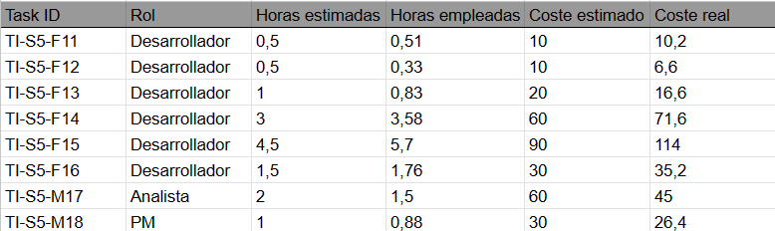

# Conclusiones

En este entregable la estimación de horas y costes ha sido un poco más imprecisa que en los anteriores. Algunas tareas como “TI-S5-F14” y “TI-S5-F15” supusieron un esfuerzo mayor al previsto resultando en una desviación en el presupuesto. En general, se ha obtenido una desviación de un 5% negativo en el presupuesto.

# Bibliografía

Intencionalmente en blanco